[VẬN DỤNG CƠ BẢN] Tái Cấu Trúc Phân Tầng và Hoàn Thiện Đặc Tả Ca Sử Dụng Giao Hàng
TÁI CẤU TRÚC PHÂN TẦNG VÀ HOÀN THIỆN ĐẶC TẢ CA SỬ DỤNG GIAO HÀNG
5. Yêu cầu bài làm:
Phần 1 (1-2 câu): Nêu nguy cơ kỹ thuật khi Presentation Tier gọi thẳng SQL Database.
Phần 1 — Phân tích lỗi phân tầng
Không nên để Presentation Layer (Mobile App) thực hiện trực tiếp câu lệnh SQL vì sẽ làm giao diện phụ thuộc trực tiếp vào cơ sở dữ liệu, vi phạm nguyên tắc phân tầng và khó bảo trì.
Đúng thiết kế cần đi qua Business Logic/Service để xử lý nghiệp vụ, sau đó Repository mới thực hiện thao tác với Database.
Phần 2: Dựa trên sơ đồ mẫu trên, dùng draw.io sửa thành đúng chuẩn 3 tầng (ShipperApp → DeliveryController/DeliveryService → PackageRepository), kèm 1 nhánh Alternative Flow (VD: khách từ chối nhận).
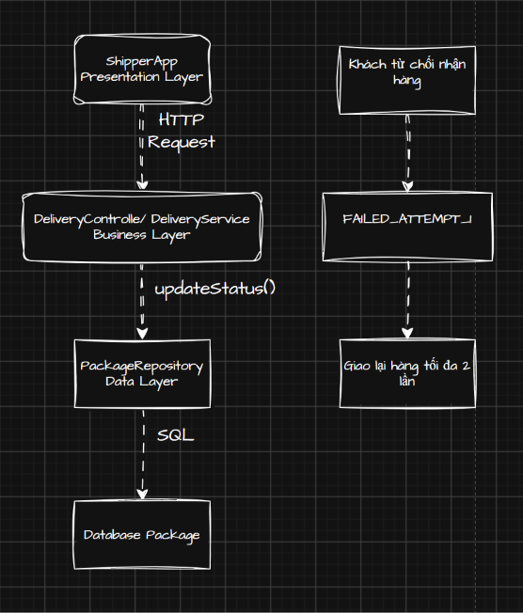
Phần 3: Đặc tả UC-DELIVERY-01 đủ 4 trường cốt lõi: Actor, Pre-condition, Main Flow, Post-condition (Alternative Flow đã thể hiện trên sơ đồ, không viết lại bằng văn bản).
Phần 3 — Đặc tả UC-DELIVERY-01
Tên Use Case: UC-DELIVERY-01 — Cập nhật trạng thái giao hàng
Trường | Nội dung
Actor | Shipper
Pre-condition | Shipper đã đăng nhập hệ thống; đơn hàng tồn tại và đang được Shipper phụ trách; đơn hàng đủ điều kiện để cập nhật trạng thái giao hàng.
Main Flow | 1. Shipper chọn đơn hàng cần giao.  2. Shipper giao hàng cho khách.  3. Shipper xác nhận giao hàng thành công trên ShipperApp.  4. ShipperApp gửi yêu cầu cập nhật trạng thái đến DeliveryController/DeliveryService.  5. Hệ thống kiểm tra thông tin và điều kiện giao hàng.  6. DeliveryService yêu cầu PackageRepository cập nhật trạng thái đơn hàng.  7. PackageRepository cập nhật trạng thái trong Database thành DELIVERED.  8. Hệ thống trả kết quả thành công về ShipperApp.  9. ShipperApp hiển thị thông báo “Cập nhật thành công”.
Post-condition | Đơn hàng được cập nhật trạng thái DELIVERED và hệ thống lưu nhận giao hàng thành công.

[VẬN DỤNG CHUYÊN SÂU] Thiết Kế Đặc Tả Phân Hệ Tính Cước Vận Đơn
THIẾT KẾ ĐẶC TẢ PHÂN HỆ TÍNH CƯỚC VẬN ĐƠN
5. Yêu cầu bài làm:
Phần 1: Lập bảng phân tích Input/Output và ma trận điều kiện tính cước.
Loại | Dữ liệu | Mô tả
Input | Kích thước (D × R × C) | Kích thước kiện hàng
Input | Dịch vụ | Loại dịch vụ vận chuyển được chọn
Input | Địa chỉ giao hàng | Dùng để xác định có thuộc vùng sâu vùng xa hay không
Input | Giá trị hàng hóa | Dùng để xác định có phát sinh phí bảo hiểm hay không
Output | Khối lượng thể tích | D × R × C / 5000
Output | Khối lượng tính cước | MAX(Khối lượng thực tế, Khối lượng thể tích)
Output | Cước cơ bản | Tính theo khối lượng tính cước và dịch vụ
Output | Phụ phí vùng sâu vùng xa | +20% cước nếu thuộc vùng sâu vùng xa
Output | Phí bảo hiểm | +0,5% nếu giá trị hàng > 5.000.000đ
Output | Tổng cước | Tổng cước cơ bản + các khoản phụ phí
Output | Chi tiết cước | Hiển thị các khoản cấu thành tổng cước

Phần 2: Dựa trên sơ đồ flowchart mẫu trên, dùng draw.io vẽ lại thành Activity Diagram chuẩn UML (khối lượng quy đổi, kiểm tra bảo hiểm, định tuyến kho).

Phần 3 (rút gọn): Đặc tả REQ-CALC-01: Tính cước vận chuyển tự động theo IEEE 830, chỉ 3 trường: Mô tả chức năng, Input/Output (tham chiếu Phần 1), Điều kiện tiên quyết.

Phần 3 — Đặc tả REQ-CALC-01
REQ-CALC-01: Tính cước vận chuyển tự động
Trường | Nội dung
Mô tả chức năng | Hệ thống tự động tính cước vận chuyển dựa trên kích thước, khối lượng, dịch vụ và giá trị đơn hàng; xác định khối lượng tính cước, định tuyến kho và cộng các phụ phí theo điều kiện.
Input/Output | Input: Kích thước (D × R × C), khối lượng thực tế, loại dịch vụ, giá trị đơn hàng. Output: Tổng cước vận chuyển và chi tiết các khoản phụ phí.
Điều kiện tiên quyết | Người dùng đã nhập đầy đủ và hợp lệ thông tin kích thước, khối lượng, dịch vụ và giá trị đơn hàng trước khi thực hiện tính cước.

